**慢病管理服务平台**

**使用指南**

**绪论**

**随着⼈⺠⽣活⽔平的不断提⾼，越来越多的⼈受到了糖尿病、高血压等慢病的困扰，为了更好地管理慢病患者的健康，需要设计和实现⼀套用于慢病患者健康管理的智能系统。**

**文档目的**

**本文旨在指导用户正确且高效地使用慢病管理服务平台**

**使用须知**

**本系统红色*号为必填项，点击系统右上角头像可选择退出登录。**

**各功能页面设有搜索功能，可通过点击放大镜图标隐藏/显示；循环图标(图内灰框上方②)为刷新列表，点击系统右上角头像可选择退出登录，**

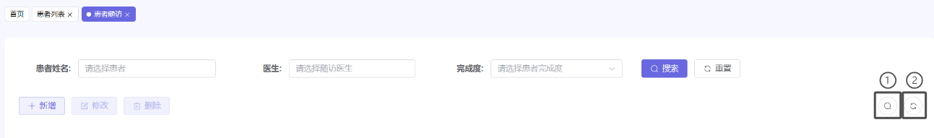

**打开的页面会记录在灰框内，点击可实现页面的快速跳转，点击“×”可删去。**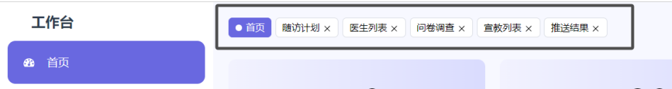

**修订记录**

|  |  |  |  |
| --- | --- | --- | --- |
| 文档版本 | 修订日期 | 修改说明 | 修改人 |
|  |  |  |  |
|  |  |  |  |
|  |  |  |  |
|  |  |  |  |
|  |  |  |  |
|  |  |  |  |

**目录**

**1.** **产品简介** 1

**1.1 产品概述** 1

**1.2 产品主要功能** 1

**1.3 平台链接** 1

**2.** **功能简介** 1

**2.1 登录页面** 1

**2.2 首页** 2

**2.3 患者管理** 3

**2.3.1 患者列表** 3

**2.3.2 患者随访** 4

**2.3.3 问卷管理** 10

**2.3.4 运动管理** 12

**2.4 医生管理** 16

**2.4.1 医生列表** 16

**2.5 宣教管理** 17

**2.5.1 宣教列表** 17

**2.5.2 推送结果** 20

**2.6 饮食管理** 21

**2.6.1 食物列表** 21

**2.6.2 饮食记录** 24

**2.6.3 饮食处方** 25

**2.6.4 食材** 26

**2.9 留言管理** 27

**2.9.1 留言列表** 27

**2.10 问卷反馈** 28

**2.10.1 用户问卷反馈结果** 28

1. **产品简介**

**1.1 产品概述**

**慢病管理服务平台是一种基于互联网和信息技术，运用大数据、云计算、人工智能等先进技术，为慢病患者提供全方位、个性化、智能化健康管理的平台。**

**1.2 产品主要功能**

**一、健康监测与数据管理：**

**系统可以记录和跟踪患者的健康数据，如血压、血糖、体重等，通过与医疗设备连接和数据同步，自动获取和分析患者的健康数据，并生成相应的健康报告和趋势分析**

1. **智能饮食和运动推荐：**

**系统可以通过患者的身体情况和生活习惯每天智能化推荐健康食谱以及运动，帮助患者调节自己的身体状态。**

1. **健康教育与指导：**

**系统提供健康教育资源和指导信息，包括专业知识和基础知识普及、心理支持等，帮助患者改善生活方式，提高健康素养。**

1. **医生咨询与远程监护：**

**系统实现医患之间的远程沟通和咨询，患者可以通过系统进行在线咨询等，医生则可以远程监护和调整治疗方案。**

**1.3 平台链接**

**<http://113.44.93.55:8003/index>**

1. **功能简介**

**2.1 登录页面**

**在此页面输入发放的账号密码并根据验证码右侧图片填写正确的验证码后，点击“登录”按钮，即可成功登录；勾选“记住密码”后，下次登录则会自动填写账号密码：**

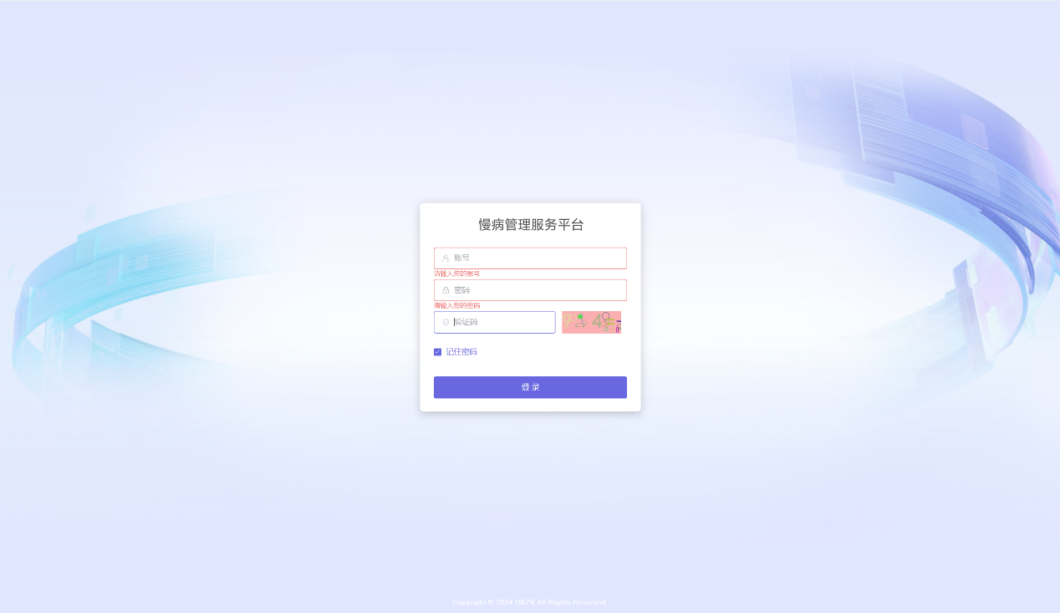

**2.2 首页**

**登录之后会进入到管理系统的主页，左侧可跳转到各个功能模块，中间显示了今日新增入组，总入组，总注册人数，今日打卡完成率(饮食打卡率、抗阻运动打卡率、有氧运动打卡率、阅读打卡率)，近15天入组人数趋势等统计数据，右侧上方设置了跳转至随访计划、患者列表、留言列表的快捷入口、下方设置了“我的任务”(今日入组待处理、今日待处理随访任务)待完成情况，用来提醒医生有哪些未完成的事项：**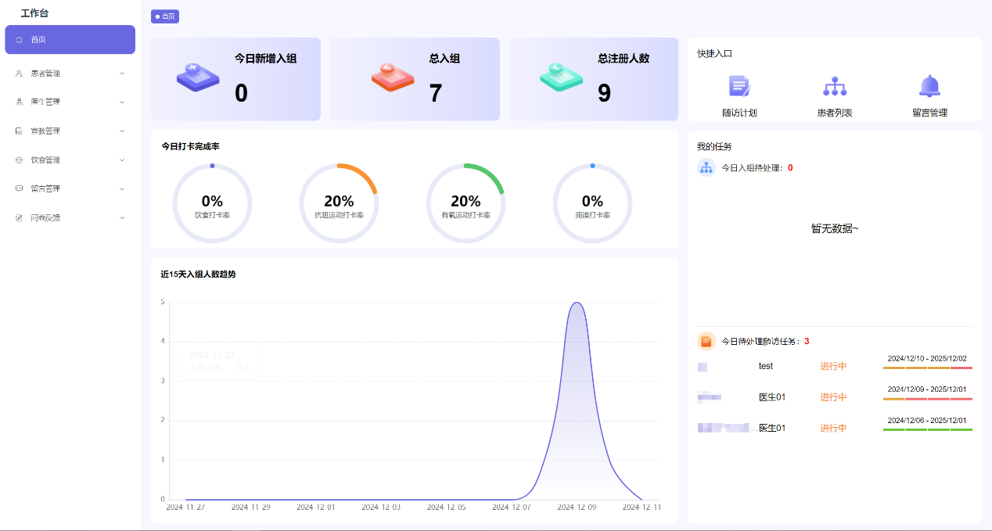

**2.3 患者管理**

**2.3.1 患者列表**

**本页面可以查询各患者的基本信息和移除各患者的分组状态，表格列出了患者的姓名、性别、体力劳动程度、专属医生、所属分组，未分组患者会优先排列在前；其中专属医生和所属分组可以修改在系统内修改，其他数据来自小程序端用户实际填写，无法在系统内修改：**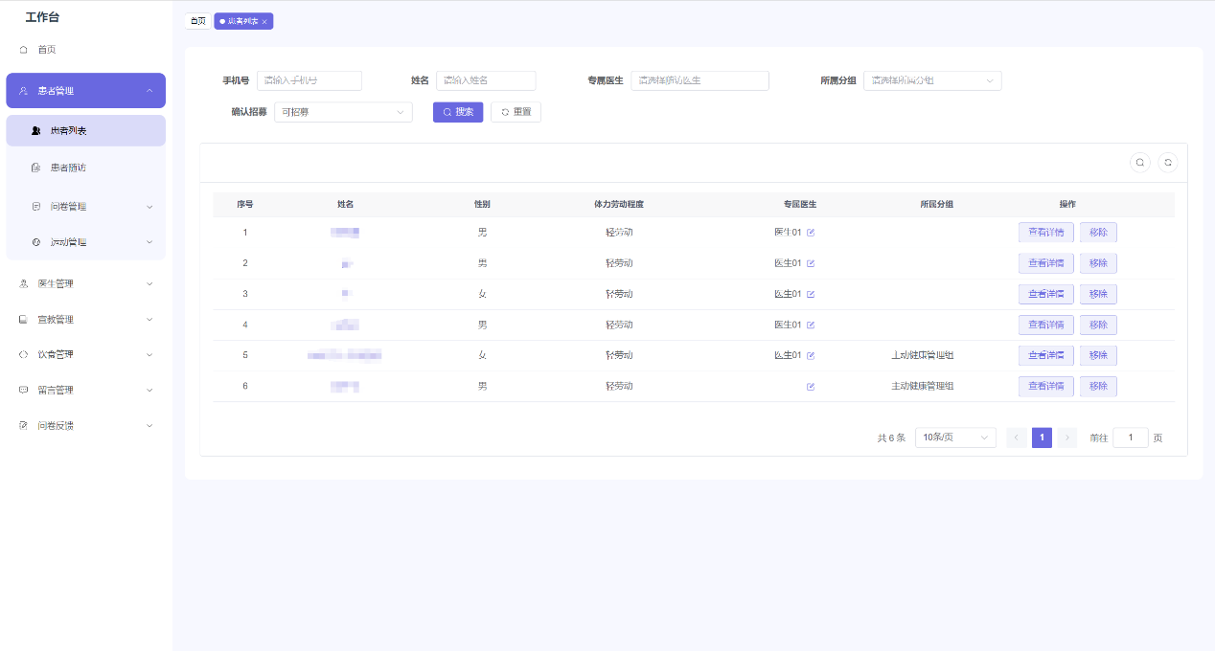

**点击“查看详情”可查看患者的身份证号、手机号、生日、BMI指数、身高、体重：**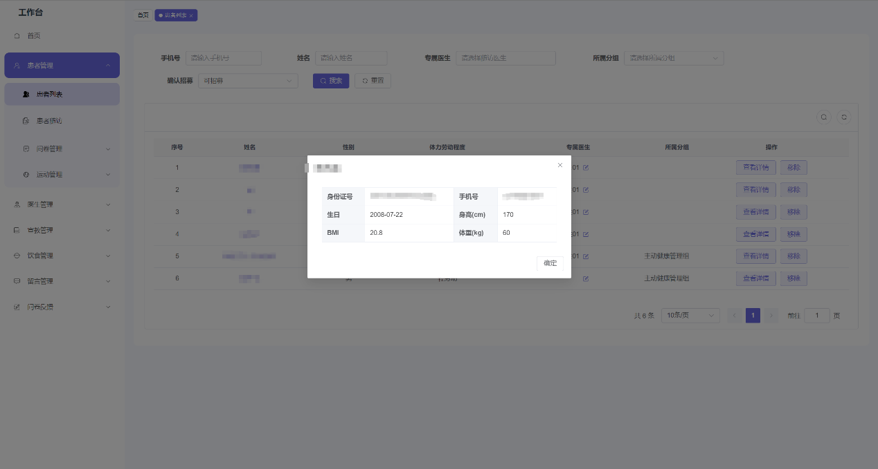

**2.3.2 患者随访**

**本页面可以增删查改随访计划的相关信息，表格列出了患者姓名、医生、疾病类型、随访记录、备注，随访记录进度条默认按照25%、50%、75%、100%显示，后续可根据实际随访计划变化改变分段和进度百分比：**

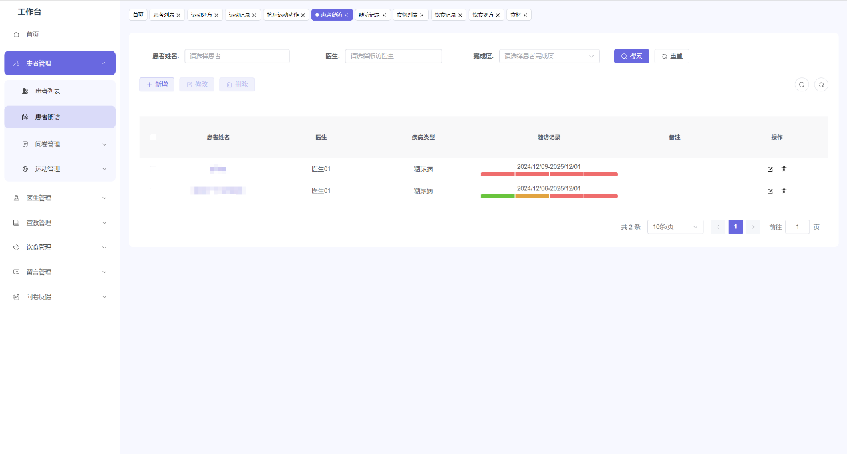**点击“新增”，填写患者姓名、开始日期、结束日期、频率、医生、备注后点击“确定”便可增加随访数据：**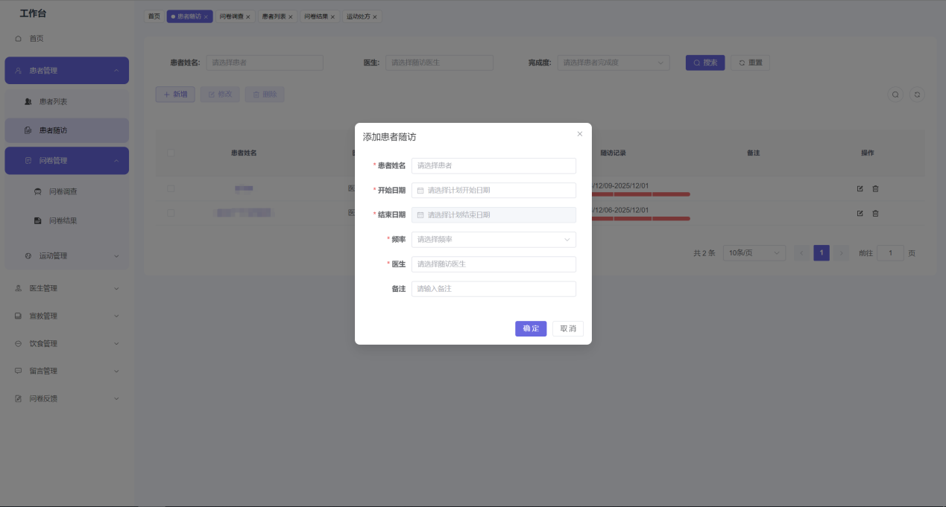

**点击“修改”，修改患者姓名、开始日期、结束日期、频率、医生、备注后点击“确定”便可修改目前已有随访数据：**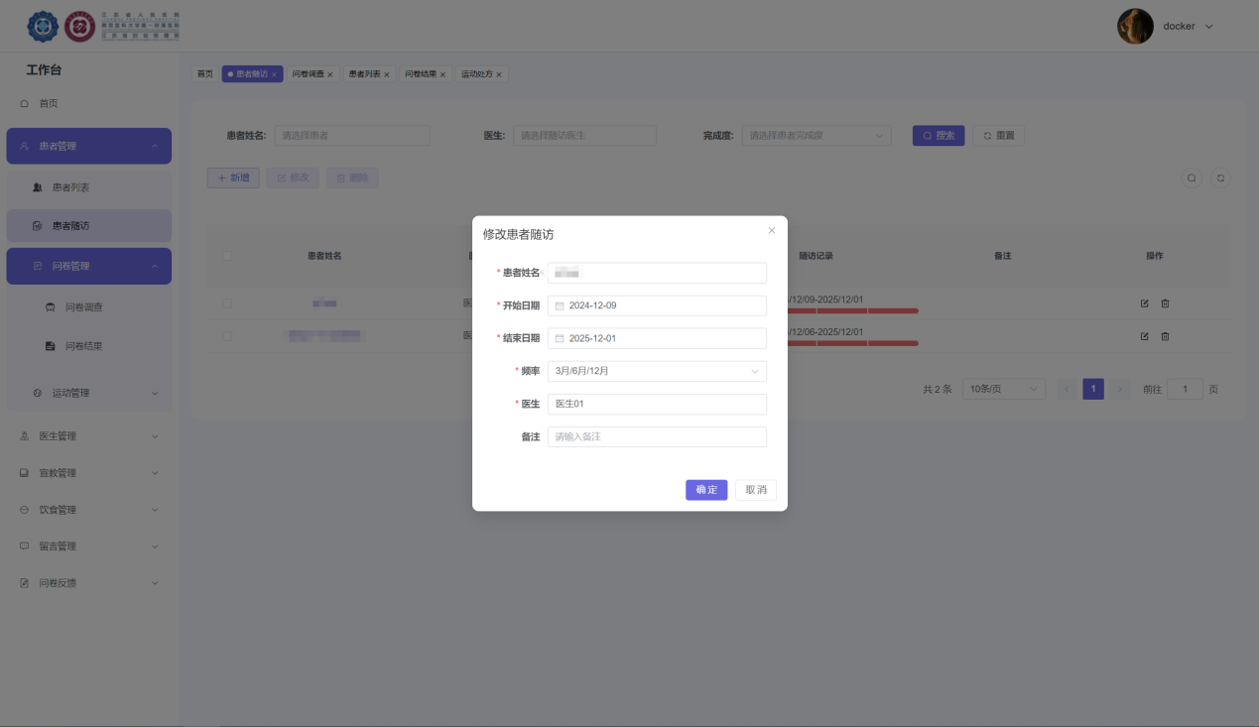

**点击患者的姓名(灰框内紫色字)便可进入随访记录页面：**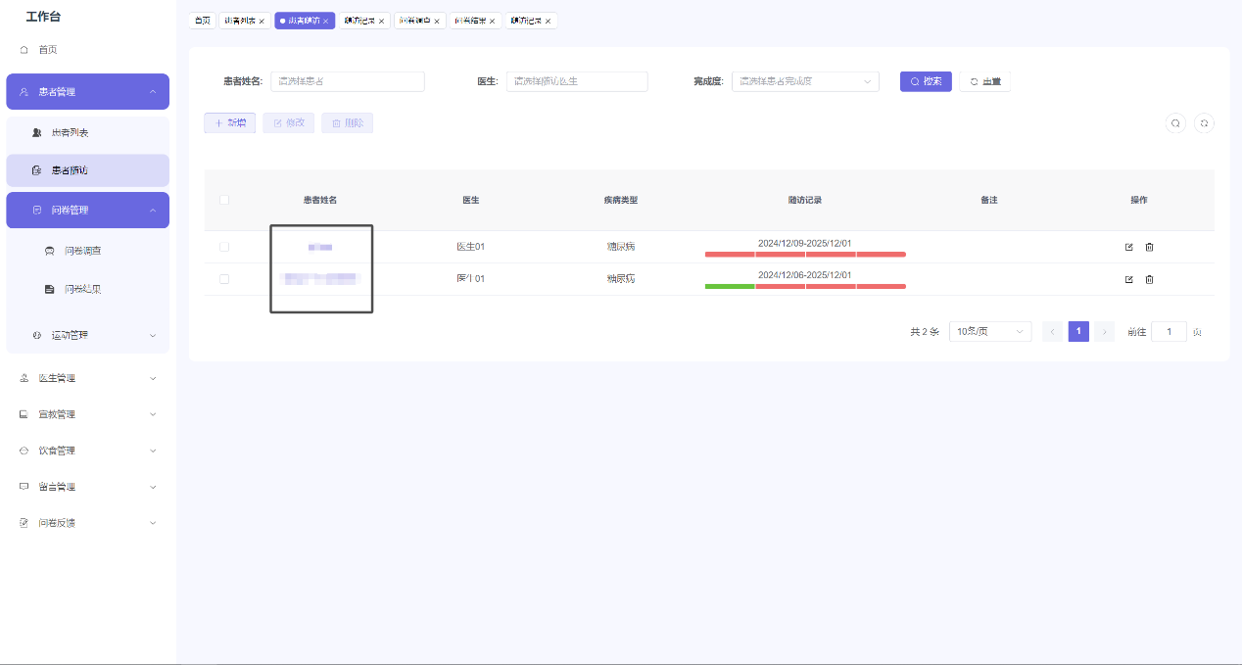

**总览页面显示了各日期检查项目的大概情况：**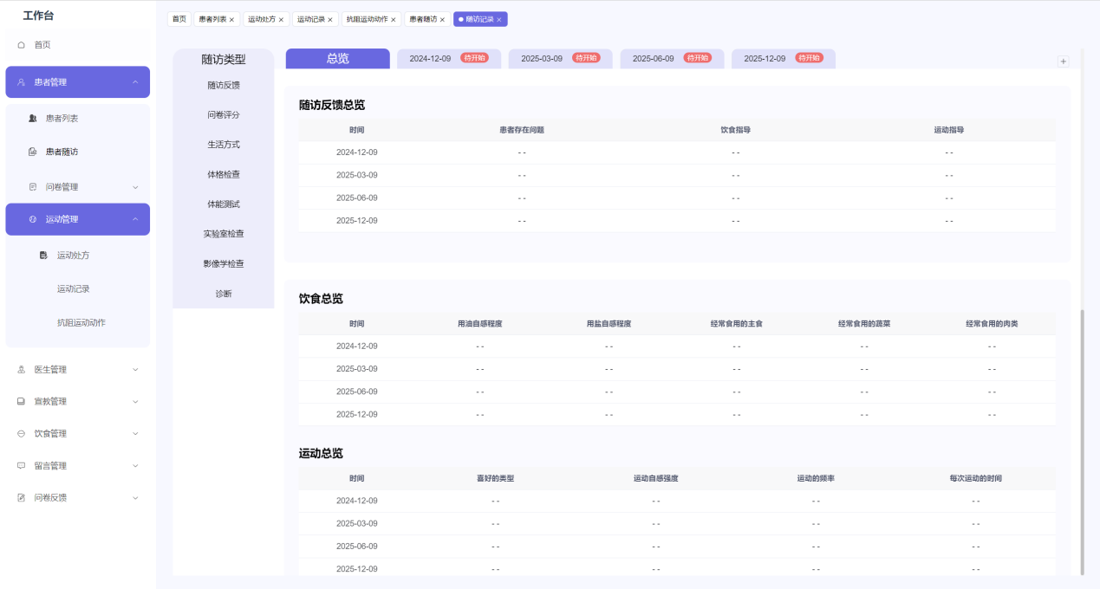

**日期详情页面显示了饮食打卡，运动打卡，阅读打卡等打卡信息的月度数据，鼠标移到统计图数据位置可以看到详细数据。**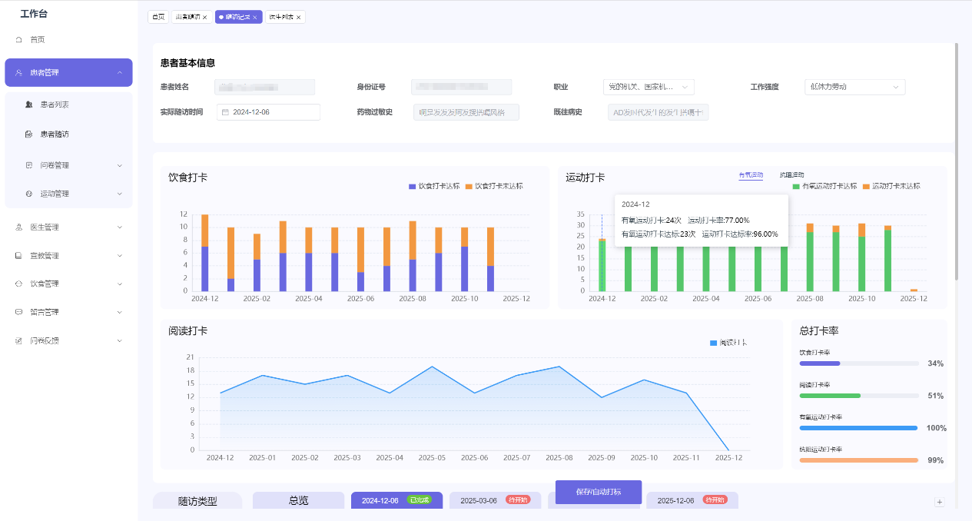

**数据从上到下分为随访反馈、问卷评分、生活方式、体格检查、体能测试、实验室检查、影像学检查、诊断；本页面内容由医生填写，可修改的文本框和选择项可自由修改保存。**

**随访反馈页面记录了患者存在问题、饮食指导、运动指导：**

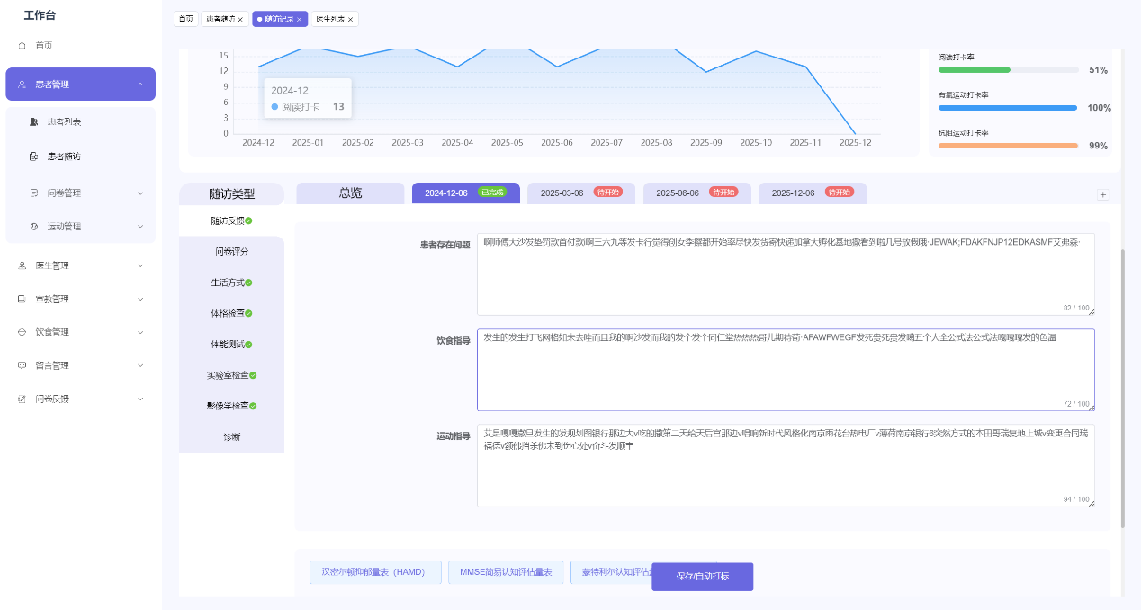

**问卷评分页面记录了患者的姓名以及完成过的问卷的名称、测试时间、测试结论、总分：**

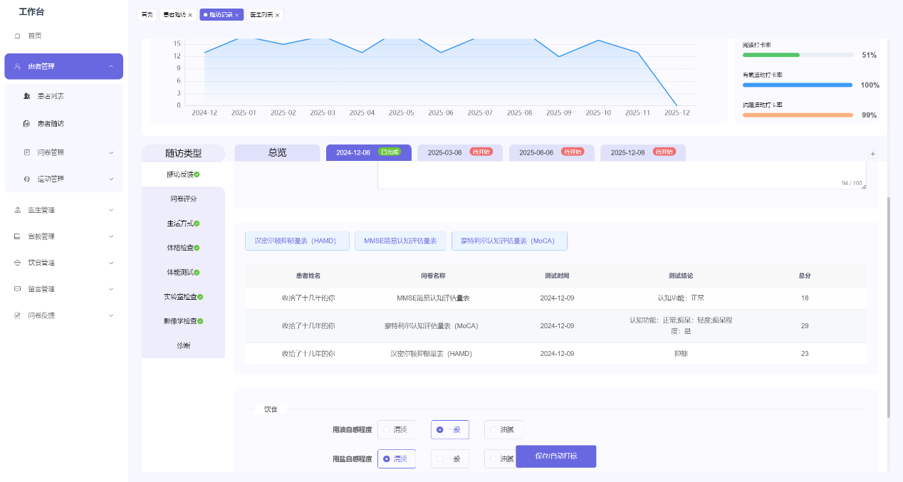

**生活方式页面记录了患者饮食和运动情况，包括用油自感程度、用盐自感程度、经常食用的主食、经常食用的蔬菜、经常食用的肉类、喜好的类型、运动自感强度、运动的频率、每次运动的时间：**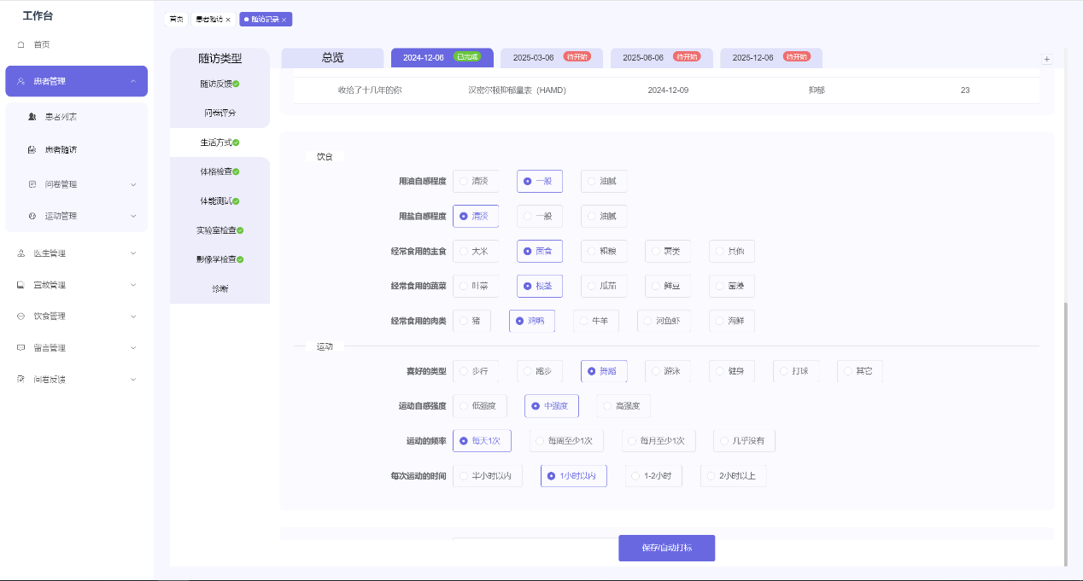

**体格检查页面记录了患者的身高、体重、BMI、腰围、臀围、小腿围、大腿围、血压：**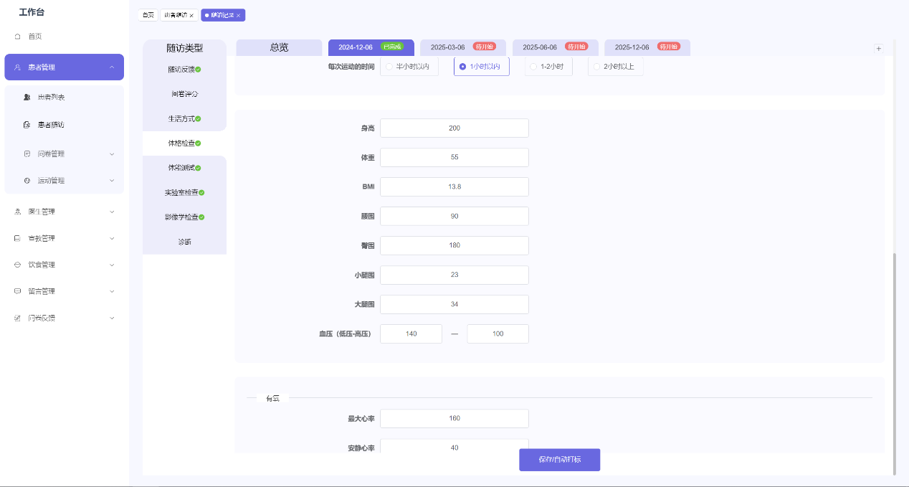

**体能测试页面记录了最大心率、安静心率、患者选择的合适重量、合适重量下的最大重复次数、中等强度：**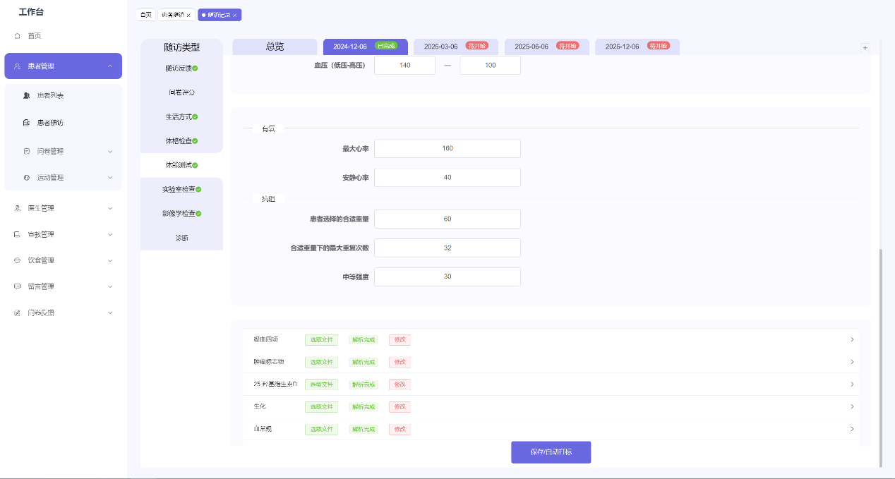

**实验室检查页面记录了凝血四项、肿瘤标志物、25-羟基维生素D、生化、血常规、胰岛素相关抗体、尿微量白蛋白、糖化血红蛋白、尿常规、OGTT-GLU0、OGTT-GLU30、OGTT-GLU60、OGTT-GLU120、OGTT-GLU180、OGTT-INSCP、OGTT-INSCP30、OGTT-INSCP60、OGTT-INSCP120、OGTT-INSCP180、OGTT-IGF1BP3的检查信息，这些数据都来源于OCR识别：；诊断结果框内可编辑勾选诊断结果：**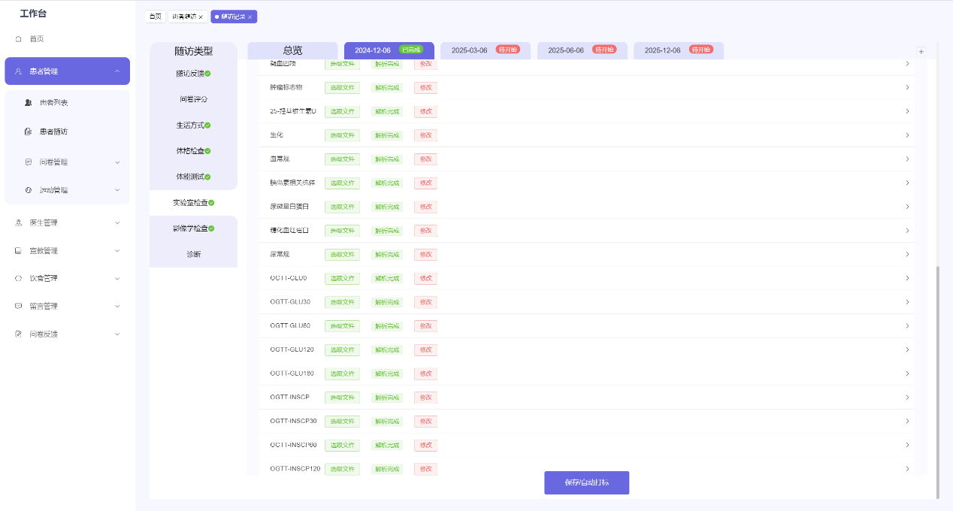

**影像学检查页面记录了头颅MRI、心电图、颈动脉彩超、二维超声心动图的检查结果；诊断结果框内可编辑勾选诊断结果：**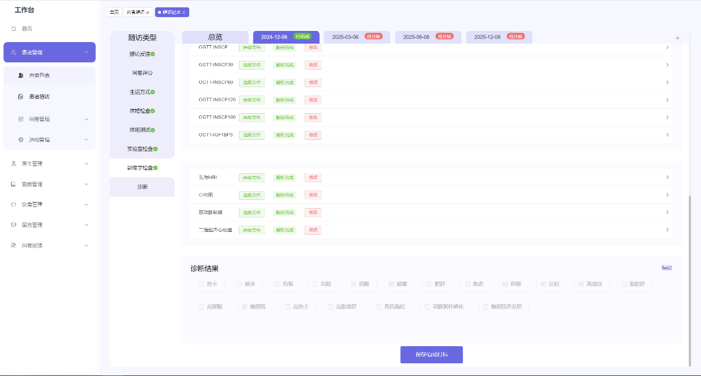

**2.3.3 问卷管理**

**2.3.3.1 问卷调查**

**本页面可以增删查改问卷的相关信息，表格列出了编号、类型、标题、备注：**

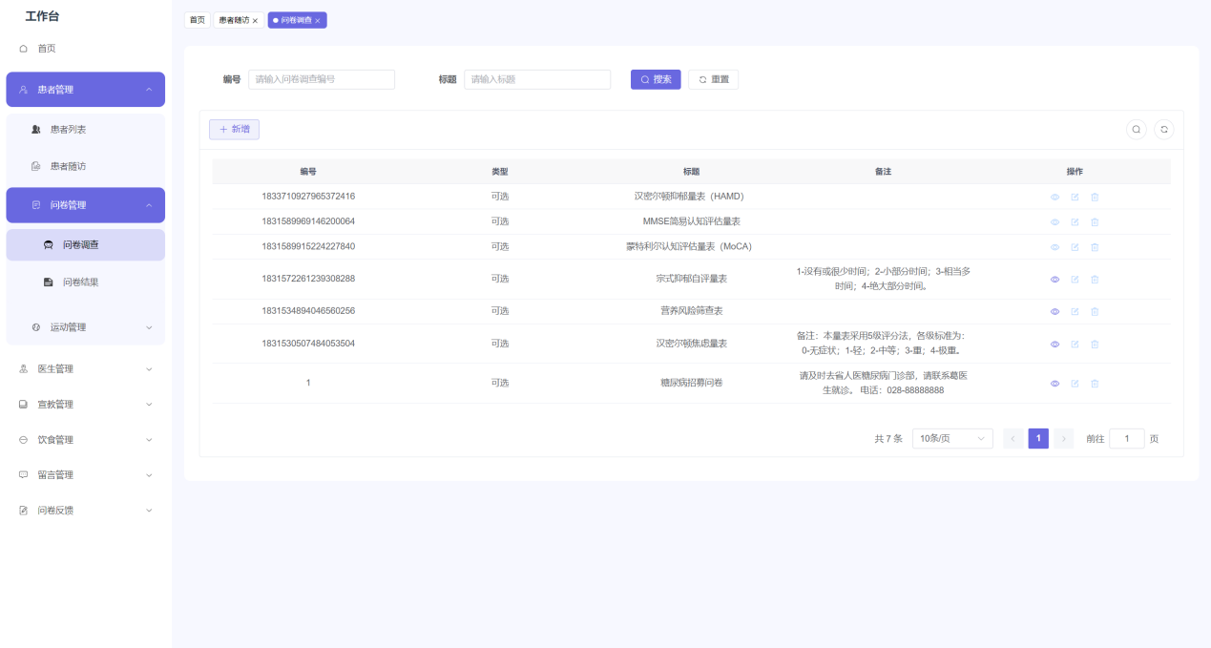**点击“新增”，输入标题、选择类型(普通问卷为活动用，招募问卷只有新注册用户可以通过小程序首页进入且只可填写一次，随访问卷为小程序下方“我的”-“问卷管理”内的问卷，随访认知为系统内随访记录页面内的问卷)和是否可用后点击“确定”便可在问卷框和备注增加问卷数据：**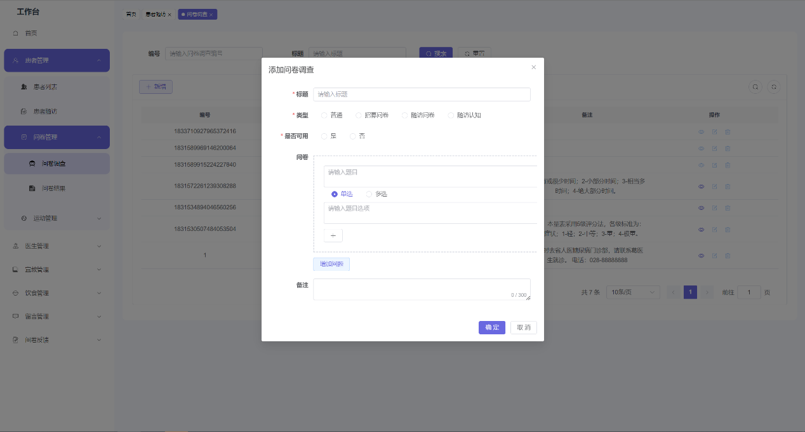

**随访认知的必填项与另外三个类型问卷不同，只需输入标题、上传背景图和选择是否可用：**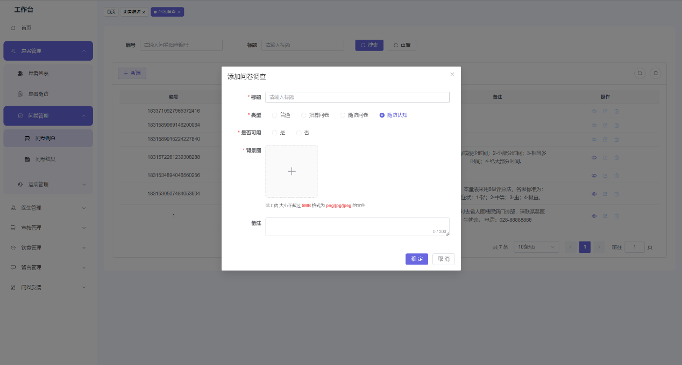

**2.3.3.2 问卷结果**

**本页面可以查看用户完成问卷的类型和完成时间：**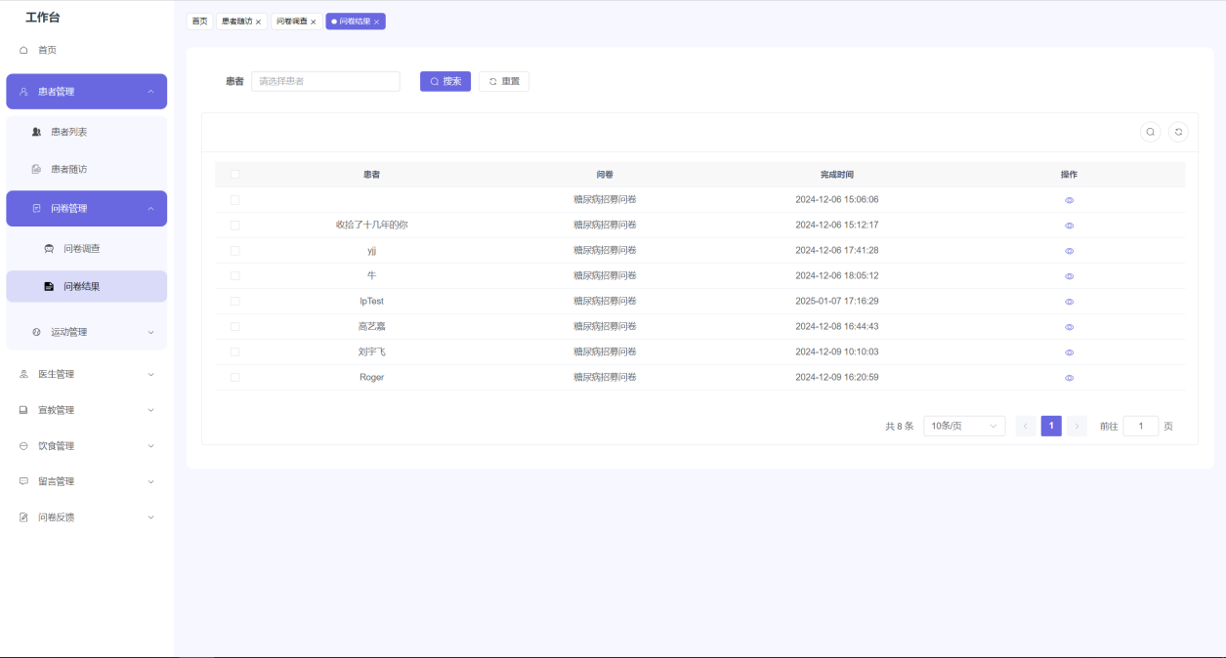

**可以通过点击右侧眼睛图标查看对应患者的问卷结果：**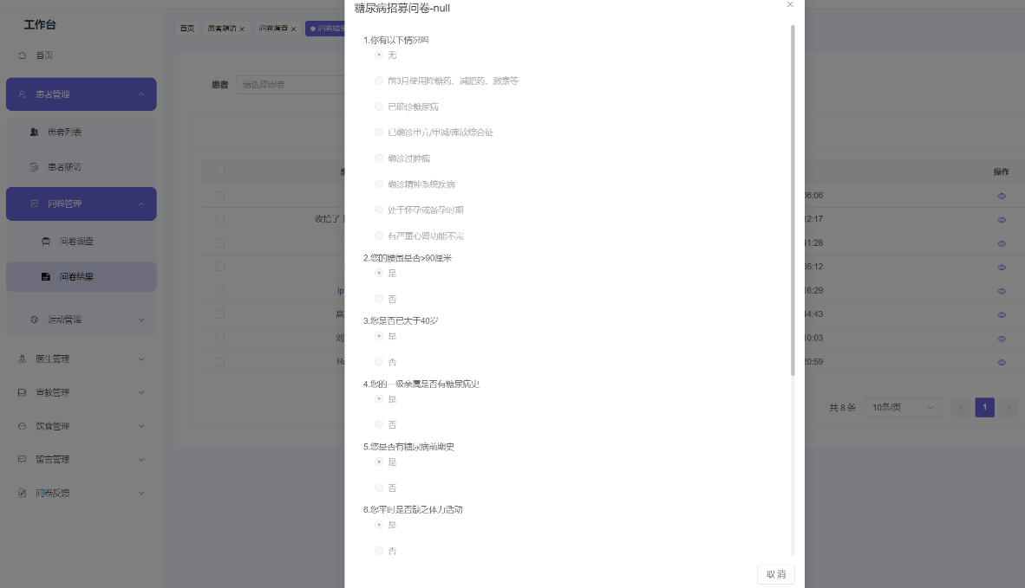

**2.3.4 运动管理**

**2.3.4.1 运动处方**

**本页面可以增删查改运动处方的相关信息，方便医生快速了解患者对应情况，表格列出了用户名、运动名称、运动类别、运动频率、运动时间、安静心率(次/分)、心跳范围最大值(次/分)、储备心率(次/分)、靶心率最小值(次/分)、靶心率最大值(次/分)：**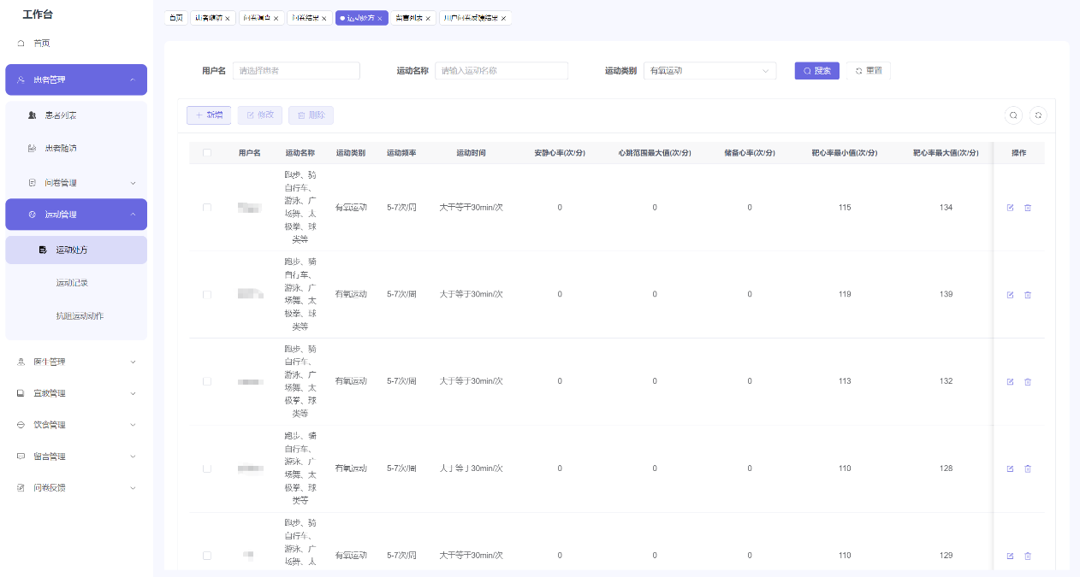

**点击“新增”，填写运动名称、安静心率、最大心率，选择运动类别、运动频率、运动时间、患者选择后点击“确定”便可增加运动处方数据：**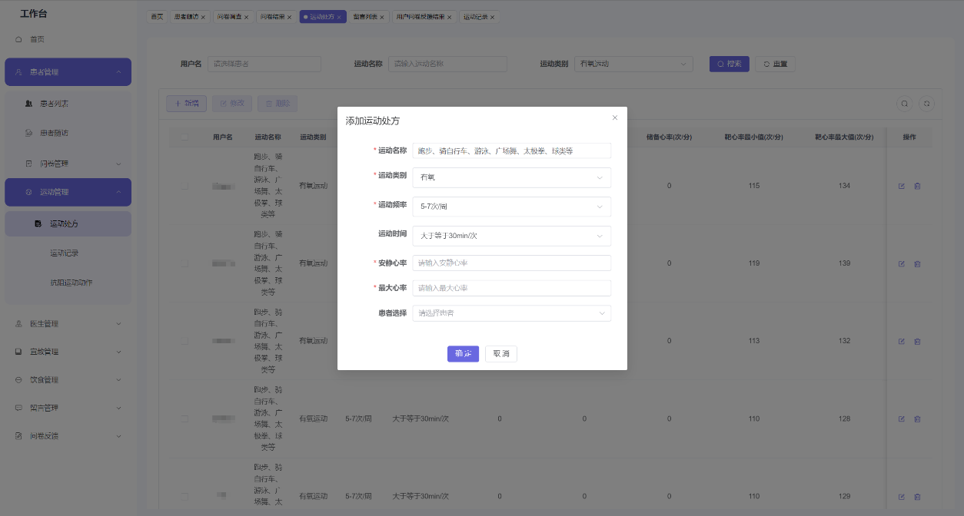

**点击“修改”，修改运动名称、安静心率、最大心率，运动类别、运动频率、运动时间、患者选择后点击“确定”便可修改目前已有运动处方数据：**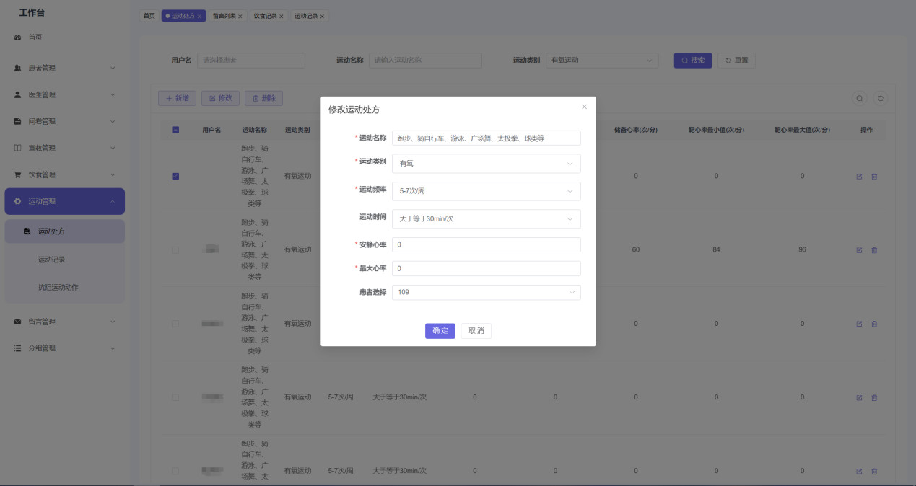

**2.3.4.2 运动记录**

**本页面可以查看用户运动记录的详细信息，表格列出了用户名、运动名称、运动类别、运动时间、运动心率、打卡时间、打卡结果：**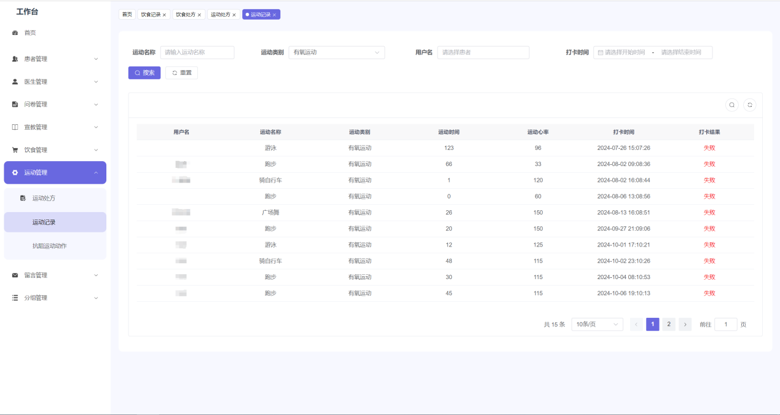

**2.3.4.3 抗阻运动动作**

**本页面可以增删查改、导入导出抗阻运动动作的相关信息，表格列出了所属类型、动作名称、动作视频：**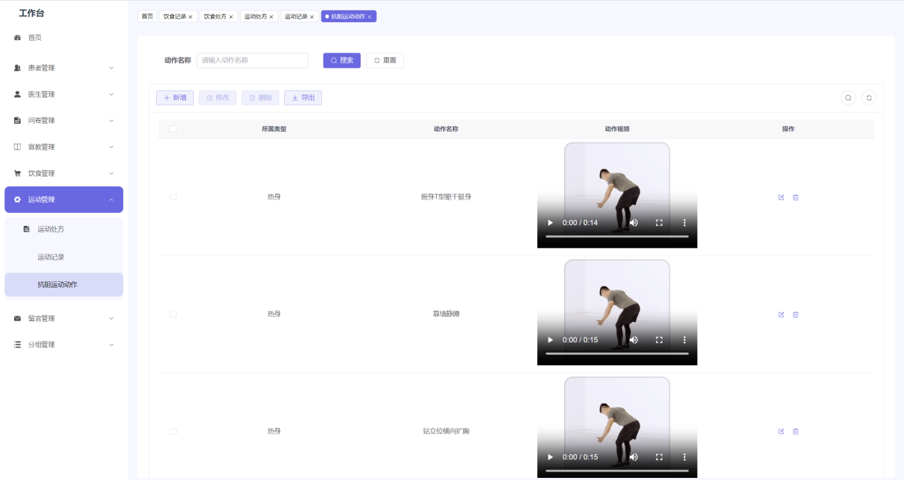

**点击“新增”，选择动作类型、填写动作名称、上传动作图片和视频后点击“确定”便可增加抗阻运动动作数据：**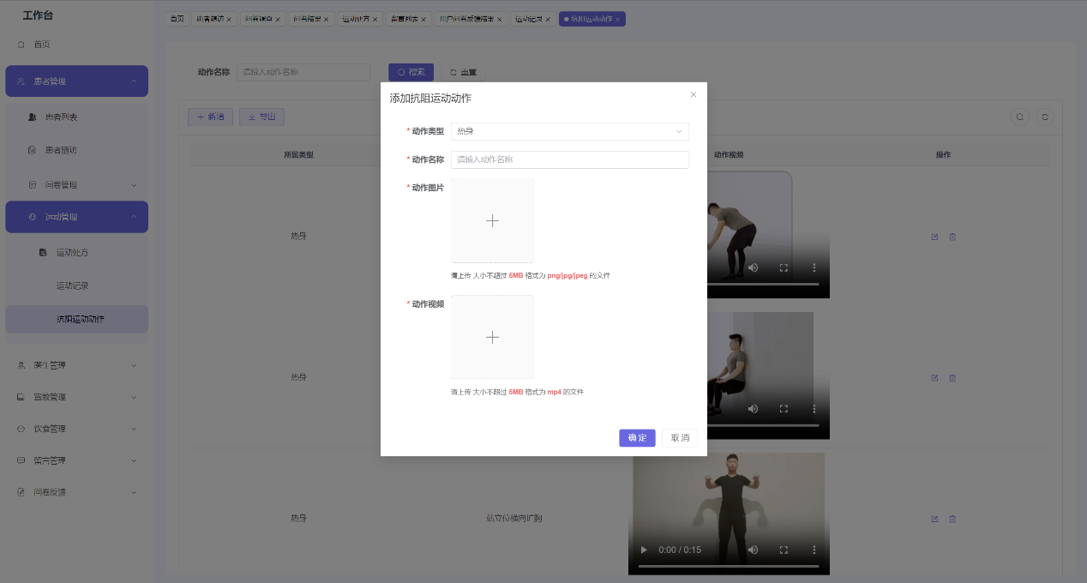

**点击“导出”可以导出目前已有抗阻运动动作数据为Excel表格：**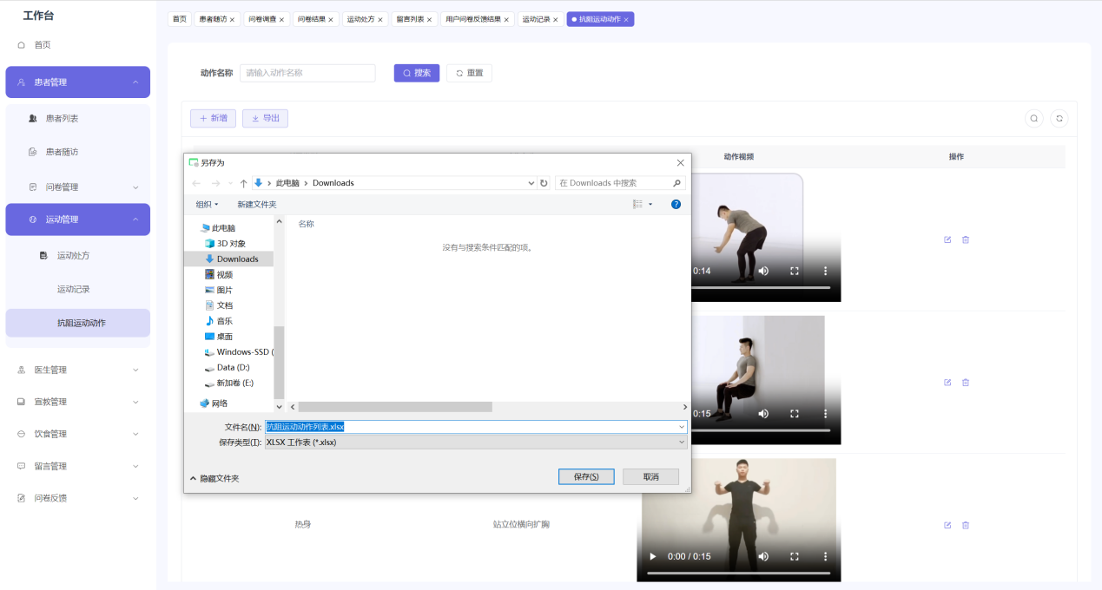

**2.4 医生管理**

**2.4.1 医生列表**

**本页面可以增删查改医生的相关信息，表格列出了医生编号、医生名称、关联账号、医生描述：**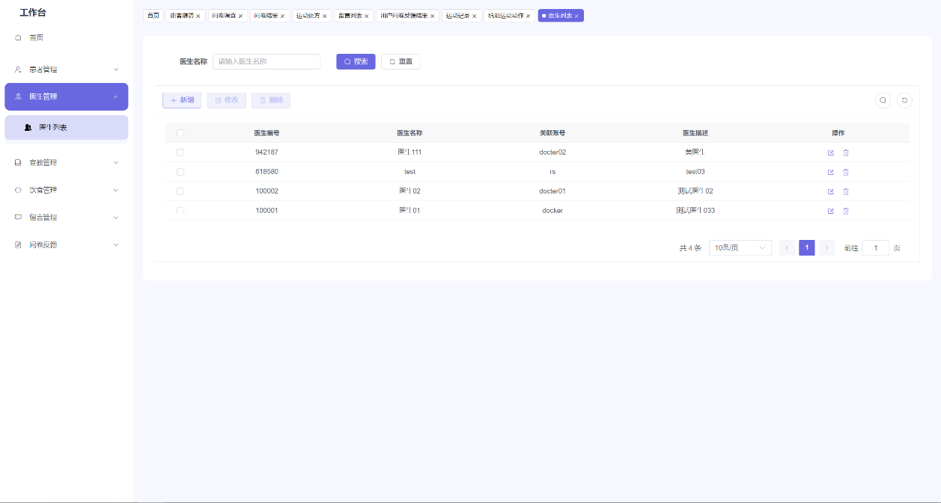

**点击“新增”，填写医生名称、医生描述和关联账号后点击“确定”便可增加医生数据：**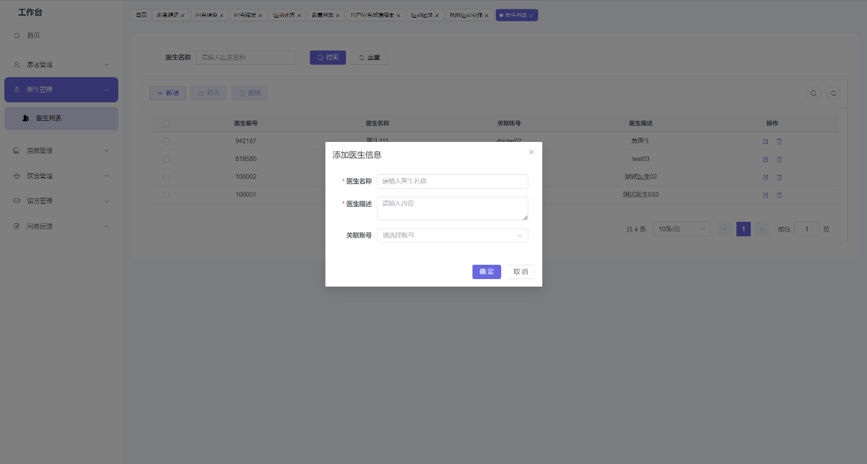

**点击“修改”，修改医生名称、医生描述、关联账号后点击“确定”便可修改目前已有医生数据：**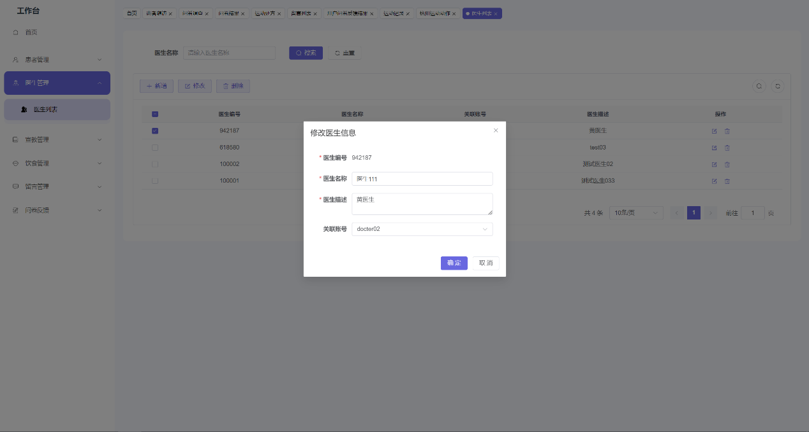

**2.5 宣教管理**

**2.5.1 宣教列表**

**本页面可以增删查改宣教的相关信息，表格列出了编号、标题、类型、标签，图内灰框内三个功能分别对应预览、修改、删除：**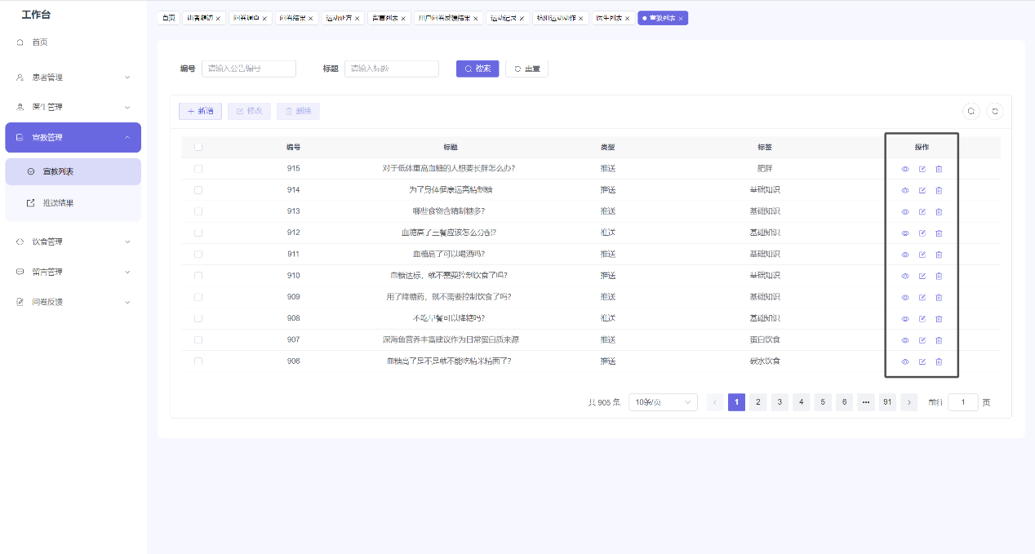

**推送类型宣教如图: 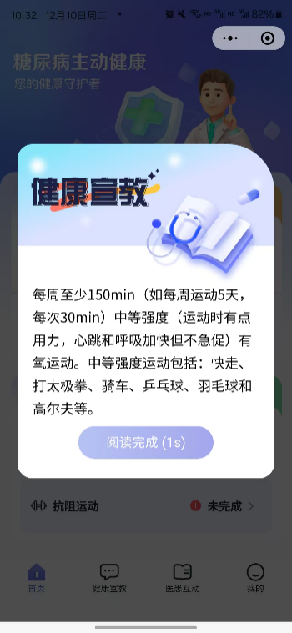 普通宣教如图：**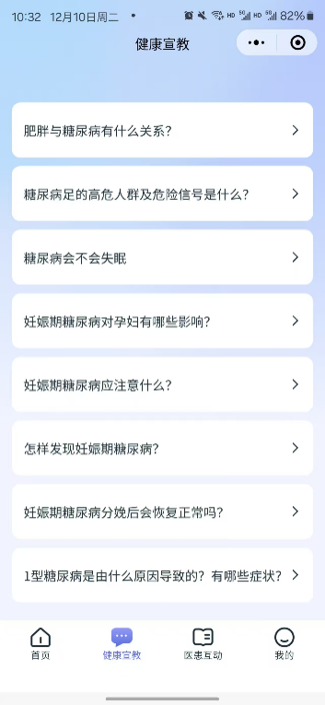

**点击“新增”，填写标题和宣教内容、选择类型后点击“确定”便可增加宣教数据：**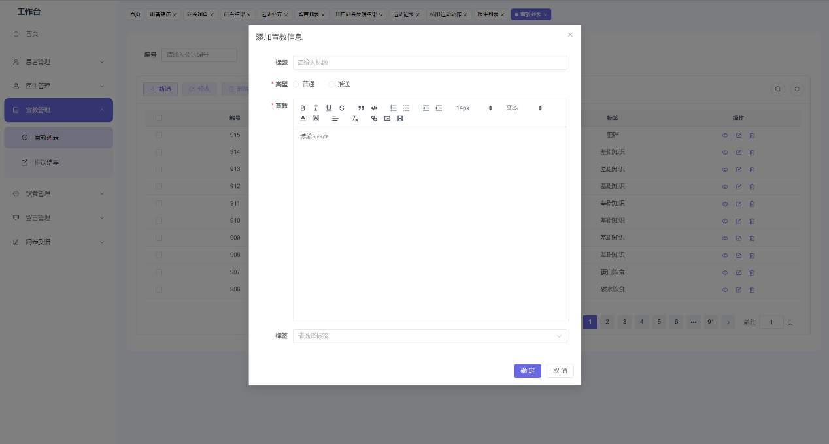

**点击“预览”后会显示宣教内容：**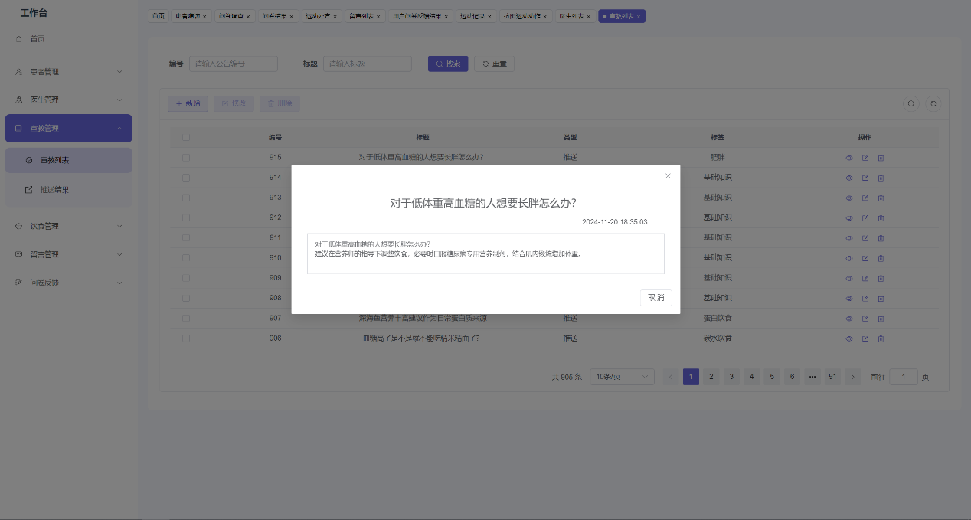

**点击“修改”，修改标题、类型和宣教内容后点击“确定”便可修改已有宣教数据：**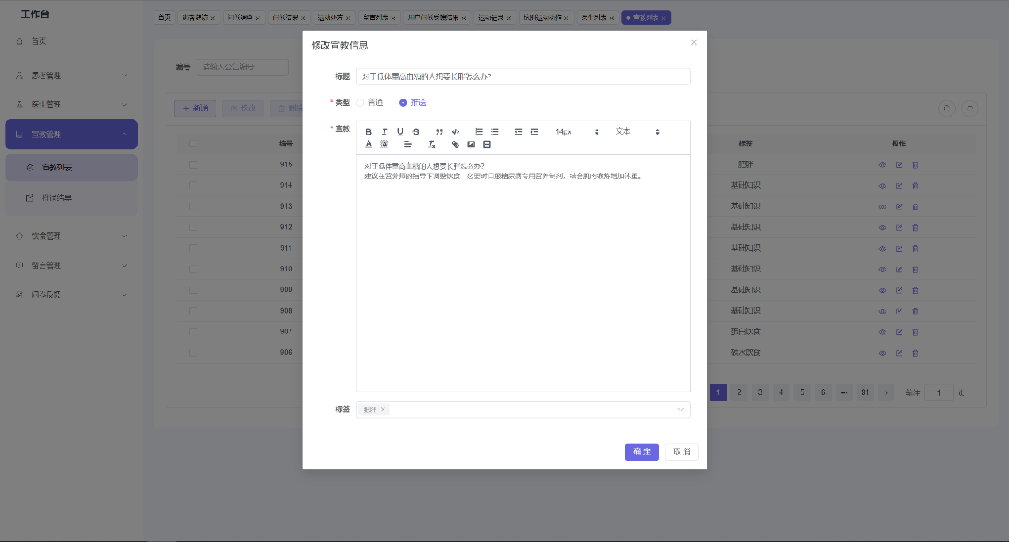

**点击“删除”后会显示是否确认删除，点击“确定”即可删除对应宣教数据：**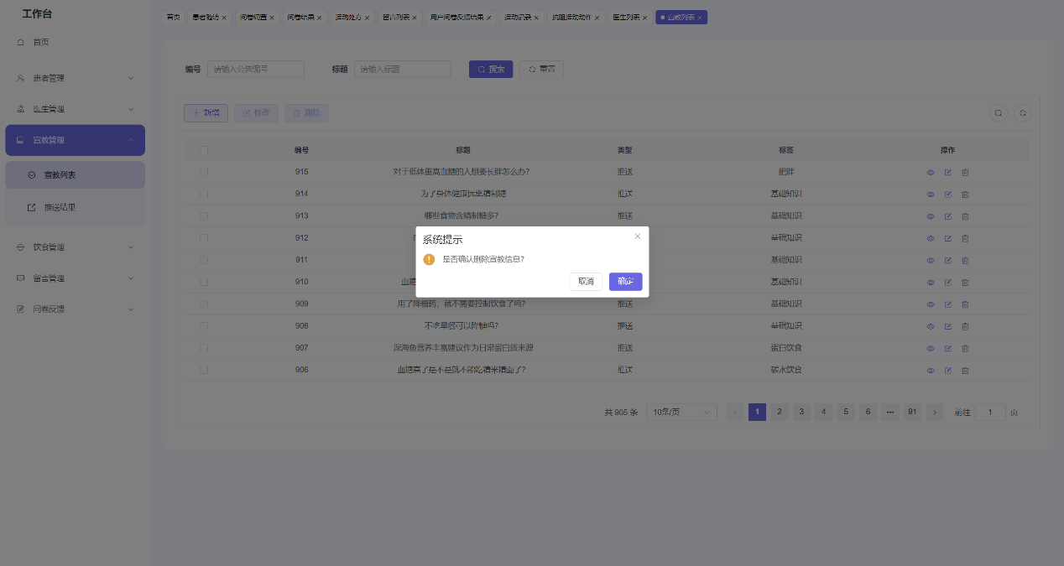

**2.5.2 推送结果**

**本页面可以查看用户是否已读推送的宣教内容，可进行搜索，表格列出了患者、时间、状态：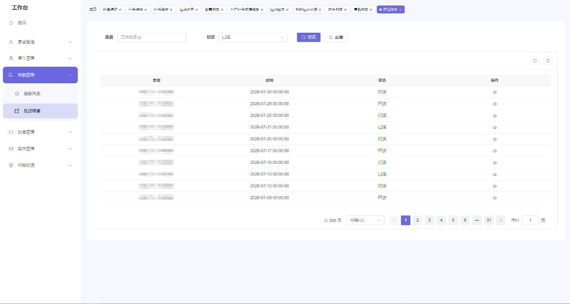可以通过点击右侧眼睛图标查看对应患者的宣教详情：** 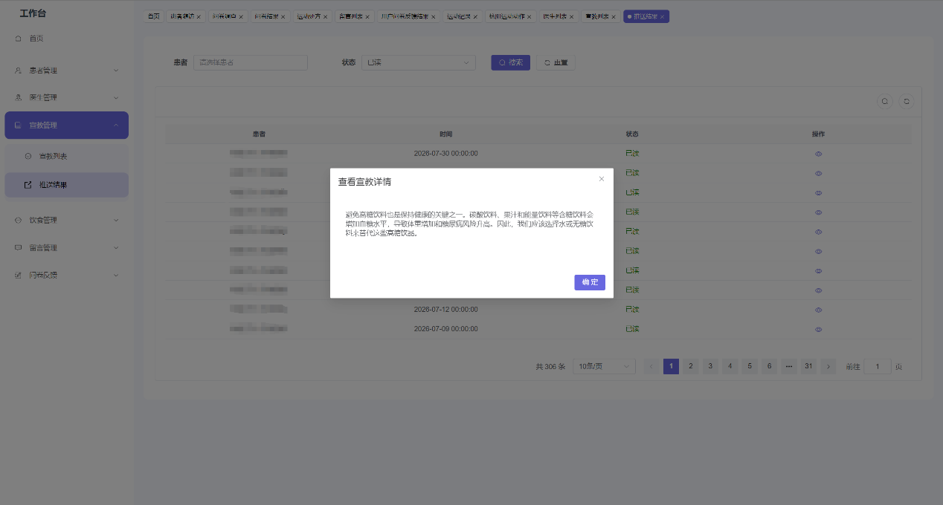

**2.6 饮食管理**

**2.6.1 食物列表**

**本页面可以增删查改、导入导出食物的详细信息，表格列出了编号、GI、图片、名称、标签、备注：**

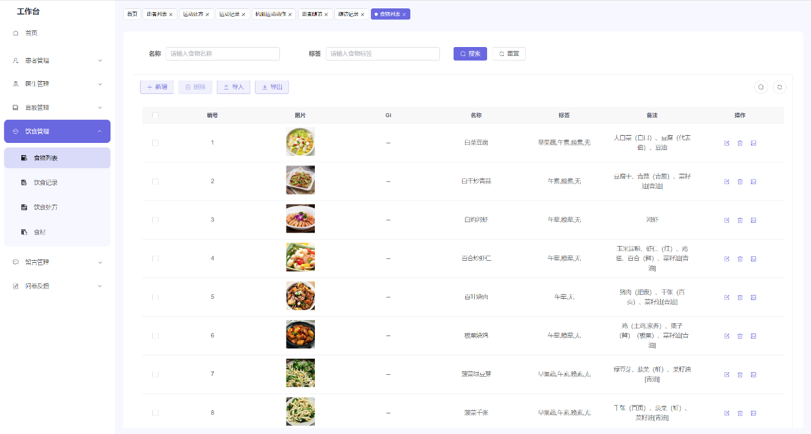

**点击“新增”，填写名称、标签、备注，上传图片，选择食材后点击“确定”便可增加食物数据：**

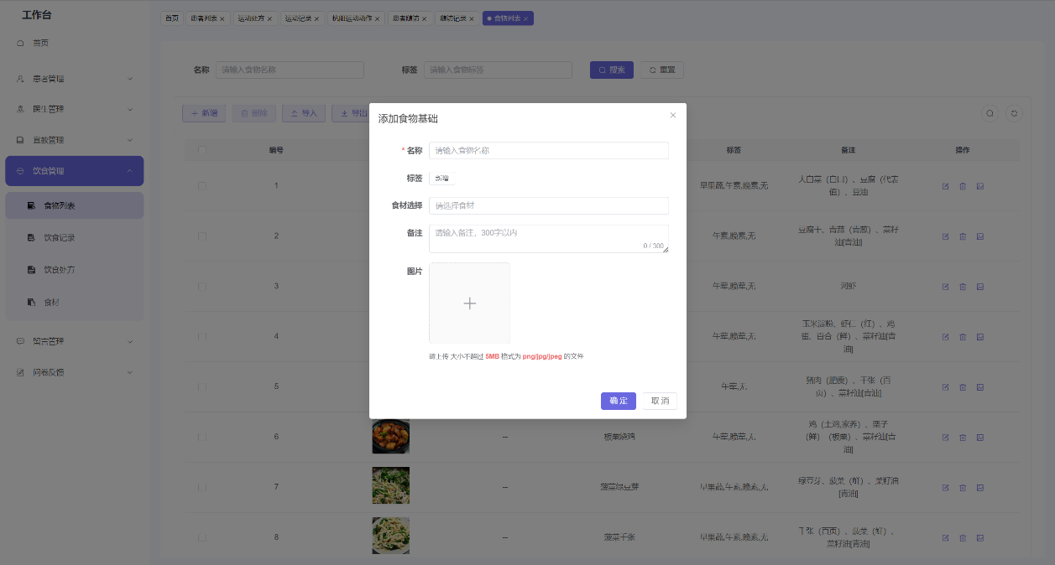

**点击“修改”，修改名称、标签、食材、备注，图片后点击“确定”便可修改已有食物数据：**

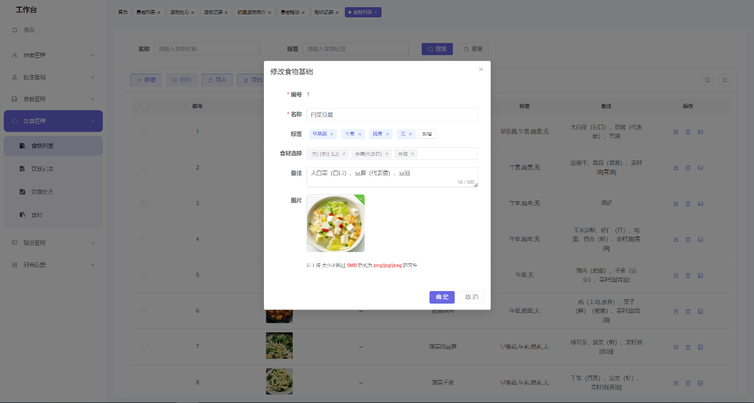

**点击“导入”可以从Excel表格导入目前已有食物数据：**

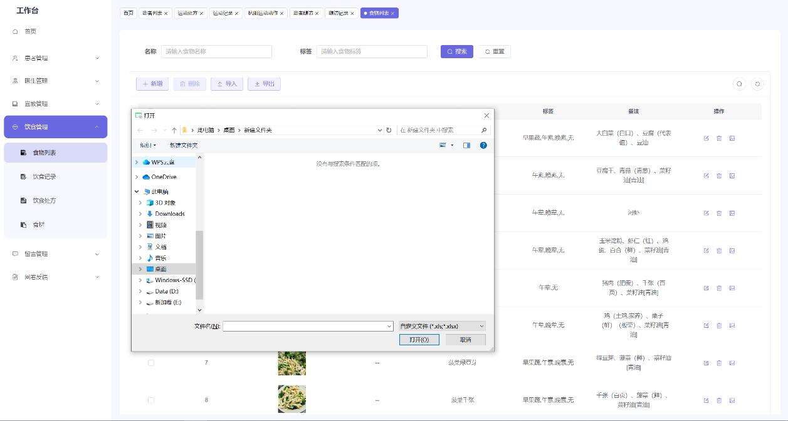

**点击“导出”可以导出目前已有食物数据为Excel表格：**

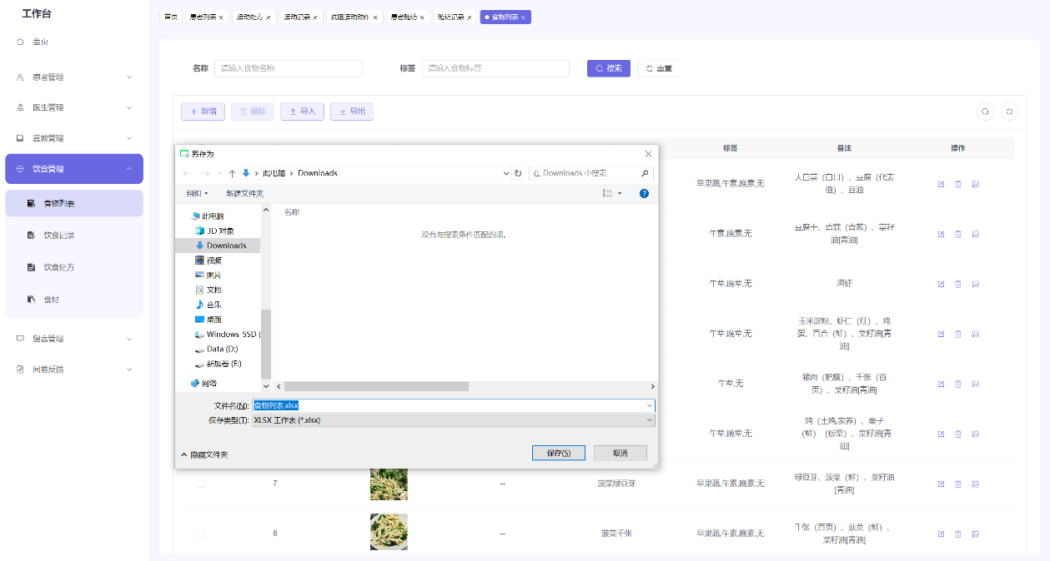

**2.6.2 饮食记录**

**本页面可以查看用户今日打卡的详细信息，表格列出了序号、摄入总能量、摄入碳水、摄入蛋白质、摄入脂肪、饮食信息、打卡时间、打卡状态、说明：**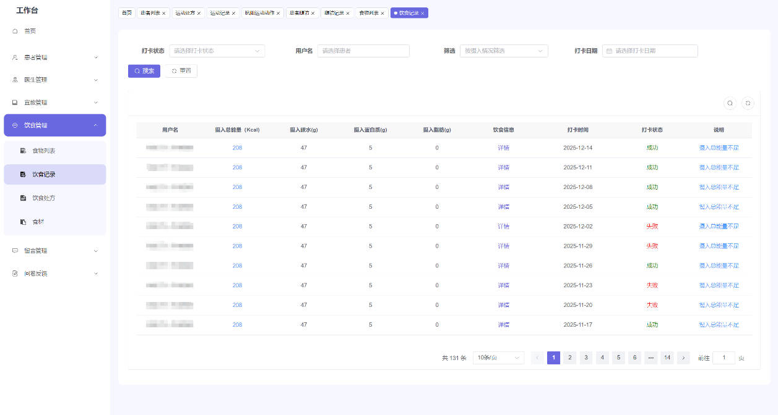

**点击“详情”后可查看用户今日饮食清单：**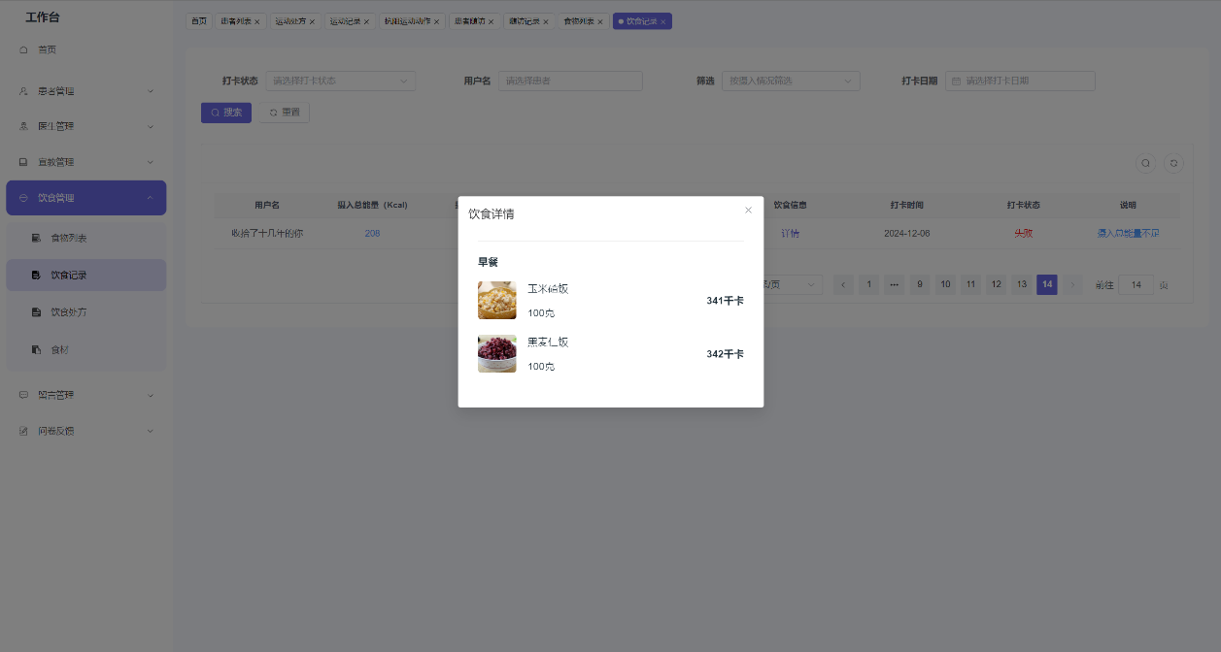

**2.6.3 饮食处方**

**本页面可以查看饮食处方的相关信息，表格列出了时间、用户名称、食物列表、用餐时间、食物名称、食物图片、重量，图内灰框内的箭头可以展开和收起详细列表：**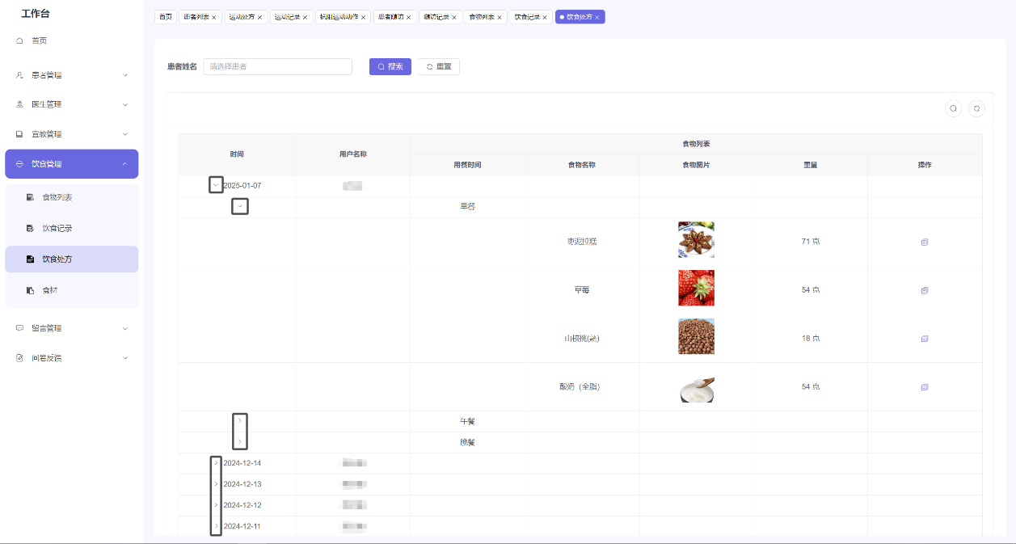

**点击灰框内的图标可以查看饮食处方的食材详情：**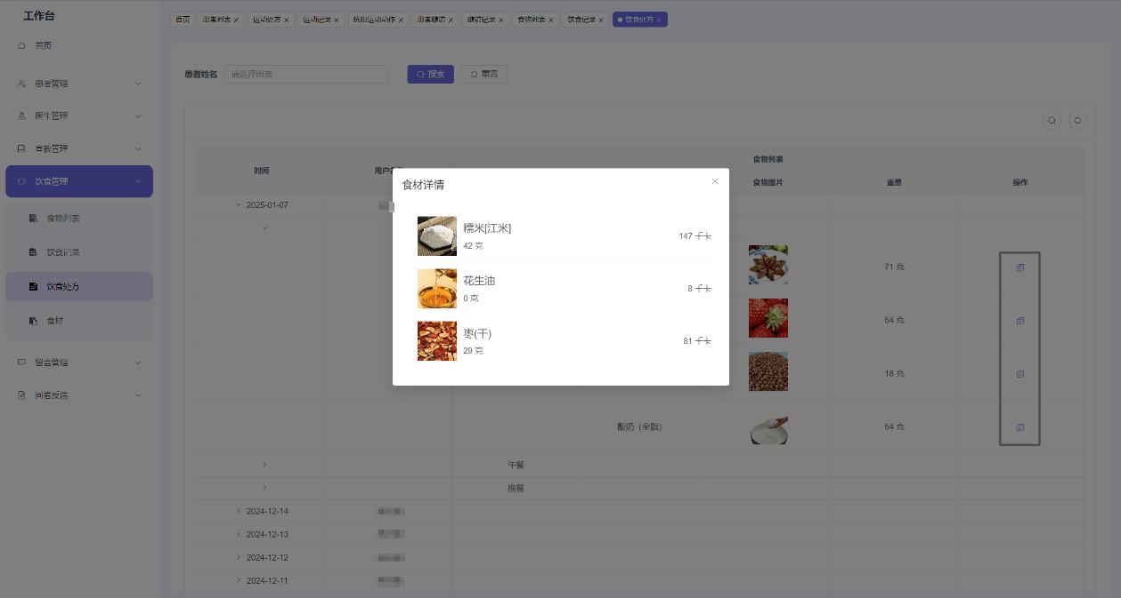

**2.6.4 食材**

**本页面可以删查、导入导出食材的详细信息，表格列出了序号、食材名称、食材类目、食材图片、能力、蛋白质、脂肪、碳水化合物、不溶性膳食纤维、胆固醇、灰分、维生素A、胡萝卜素、视黄醇、硫胺素、核黄素：**

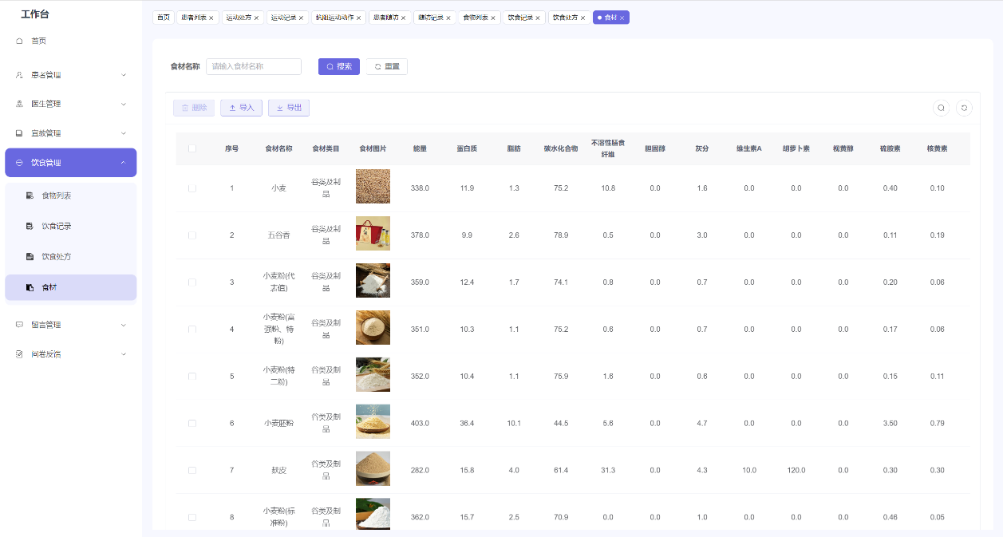

**点击“导入”可以从Excel表格导入目前已有食材数据：**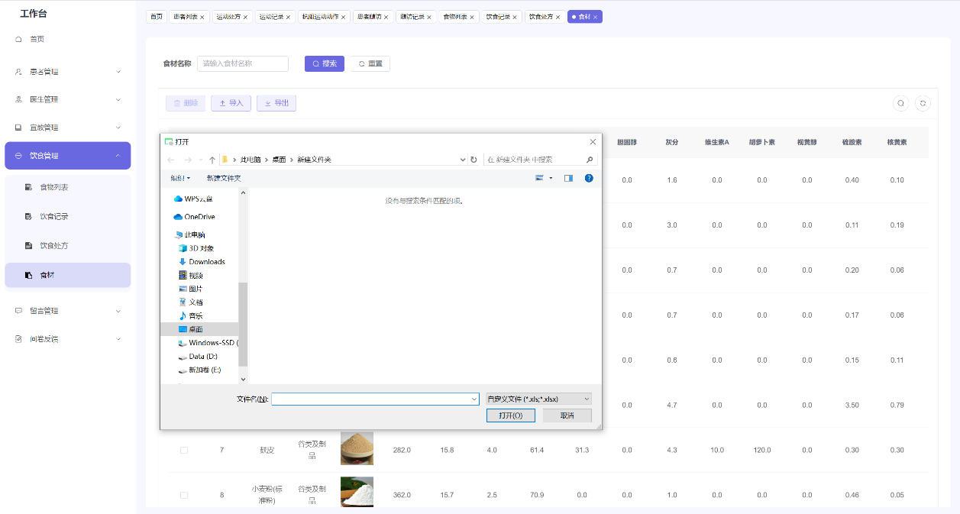

**点击“导出”可以导出目前已有食材数据为Excel表格：**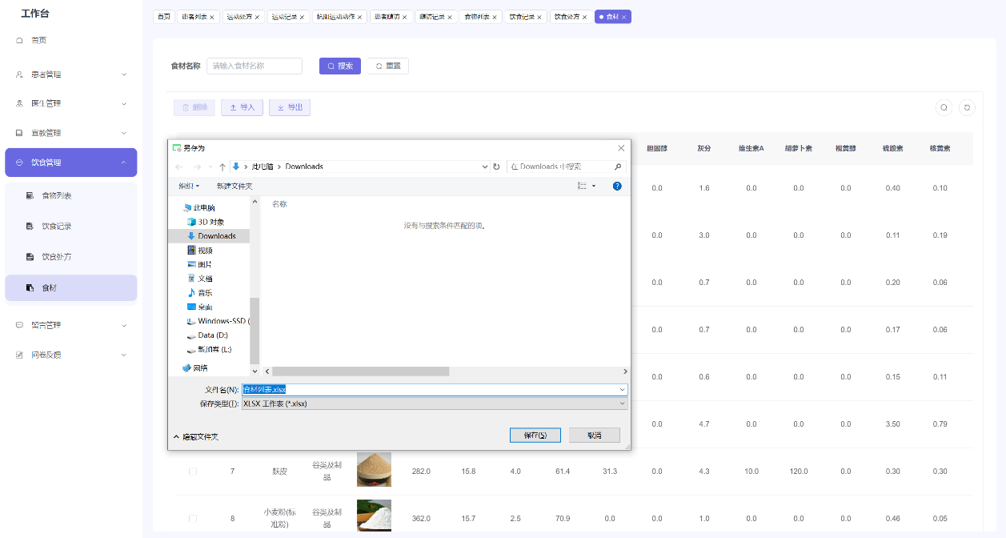

**2.9 留言管理**

**2.9.1 留言列表**

**本页面可以通过在框内输入留言点击“发送”与患者进行线上对话：**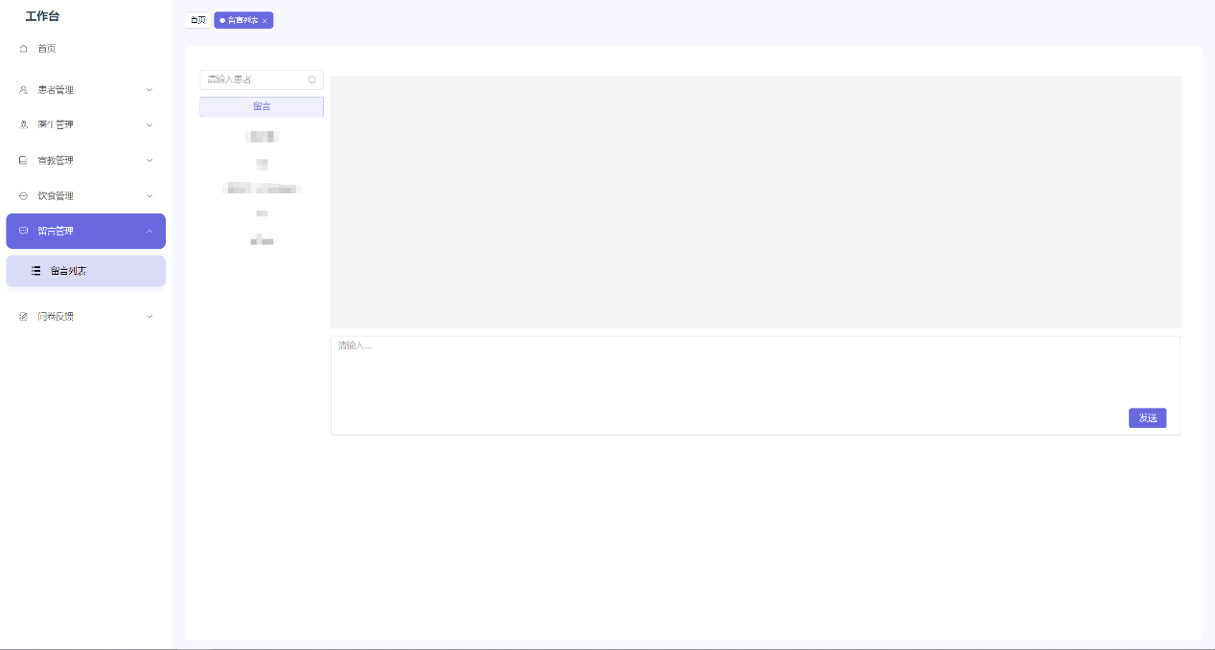

**2.10 问卷反馈**

**2.10.1 用户问卷反馈结果**

**本页面可以删除问卷反馈结果的相关信息，表格列出了问卷反馈编号、反馈内容、用户名：**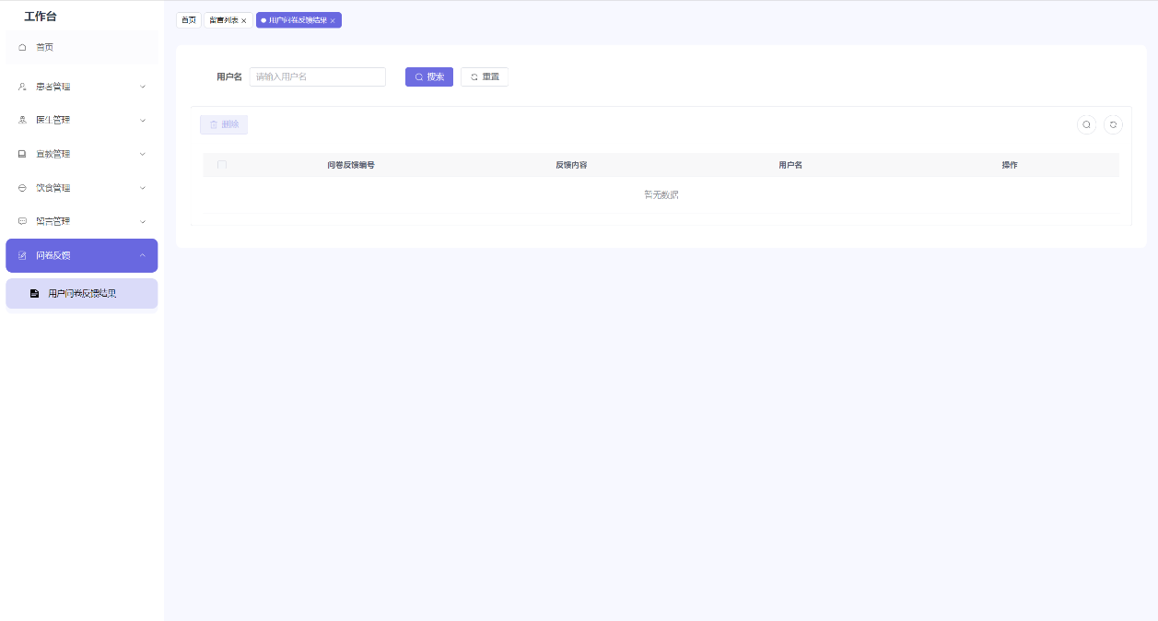

**(完)**